2018届河北省故城县高级中学高三12月月考生物试题
2017.12

1．假如你在研究中发现一种新的单细胞生物并鉴定该生物的类别，则以下何种特性与你的鉴定有关 ( )
①核膜的有无 ②核糖体的有无 ③细胞壁的有无 ④膜上磷脂的有无
A．①④ B．②④ C．①③ D．②③
2．下列有关细胞中化合物的叙述，不正确的是( )
A．淀粉、蛋白质和核酸都是大分子物质
B．脂肪、肝糖原、肌糖原、淀粉均为细胞内储存能量的物质
C．构成细胞的任何一种化合物都能在无机自然界中找到
D．蛋白质是含量最多的有机物，是生命活动的主要承担者
3．下列关于细胞中的无机盐，错误的是( )
A．有的可与脂质结合形成脂质类化合物
B．有的可以与蛋白质结合形成结合蛋白
C．有的游离在水中维持细胞的渗透压和pH
D．在细胞中无机盐主要以分子状态存在
4．作为系统的边界，细胞膜在细胞的生命活动中有多种功能。图QM21的模型主要表明了细胞膜的何种功能( )
图QM21
A．将细胞与外界环境分开 B．控制物质进出细胞
C．进行细胞间信息交流 D．维持细胞内部环境的稳定
5．下列关于人体细胞结构和功能的叙述，正确的是( )
A．在细胞核内RNA能够传递和表达遗传信息
B．核糖体是蛋白质合成和加工的主要场所
C．线粒体内膜蛋白质和脂质的比值大于外膜
D．高尔基体与有丝分裂过程中纺锤体形成有关
6．把蚕豆植株放在湿润的空气中照光一段时间后，取蚕豆叶下表皮制作临时装片，先在清水中观察，然后用质量浓度为0.3 g/mL的蔗糖溶液取代清水，继续观察，结果如图QM23所示。对此现象的推断最合理的是( )
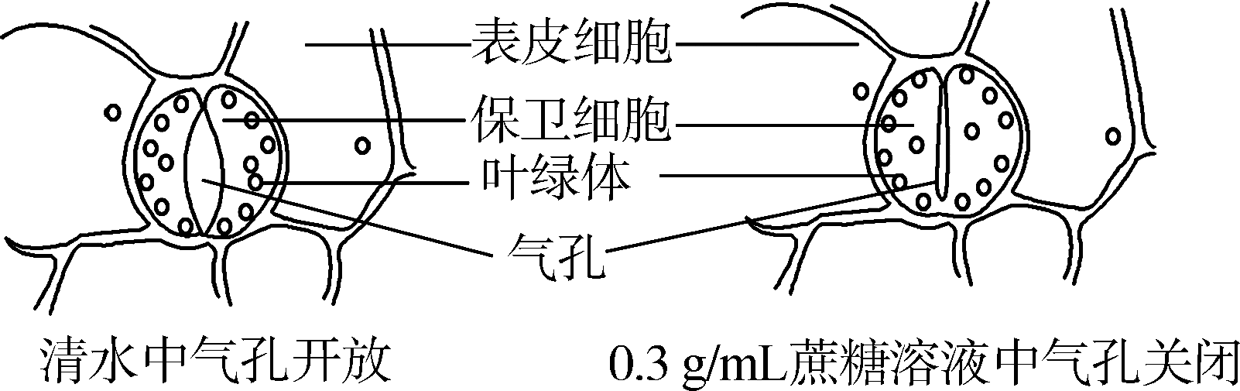
图QM23
A．清水中的保卫细胞失水导致气孔开放
B．蔗糖进入保卫细胞后，细胞吸水导致气孔关闭
C．清水中的保卫细胞很快出现质壁分离并自动复原
D．蔗糖溶液中的保卫细胞失水导致气孔关闭
7．异体器官移植手术往往很难成功，最大的障碍就是异体细胞间的排斥，这主要是由于细胞膜具有识别作用。这种生理功能的结构基础是( )
A．细胞膜由磷脂分子和蛋白质构成
B．细胞膜的外面有糖被
C．细胞膜具有一定的流动性
D．细胞膜具有一定的选择透过性
8．以下关于物质跨膜运输的叙述，正确的是( )
A．水分子以扩散方式由高浓度蔗糖溶液运往低浓度蔗糖溶液
B．葡萄糖只能以主动运输方式通过细胞膜
C．消化腺细胞分泌消化酶时消耗能量
D．细胞通过主动运输吸收某物质的速率一定与该物质的浓度无关
9．如图QM25表示物质S在酶E的催化下水解成P的反应图解，下列叙述正确的是 ( )
S＋H₂O――→2P
图QM25
A. 酶E可为该反应提供活化能
B．酶E水解的产物是H₂O、CO₂等物质
C．若S是麦芽糖，则可用斐林试剂来检测P的生成情况
D．若S代表二肽，则E、P可分别代表肽酶、氨基酸
10．下列各曲线所代表的生物学含义及描述不正确的是( )
图QM26
A．图甲可以表示人的成熟红细胞对钾离子的吸收速率与氧气浓度的关系
B．图乙所示物质运输速率受呼吸酶抑制剂的影响
C．图丙表示酵母菌呼吸时氧气浓度与CO₂产生量的关系，a点时产生ATP最多
D．图丁表示小鼠的离体细胞内酶活性与外界环境温度的关系

11．如图QM27表示高等植物细胞的两个重要生理过程中C、H、O的变化，某个同学在分析时，作出了如下判断，你认为其中判断正确的是( )

图QM27
A．图中可发生CO₂→C₃→C₆H₁₂O₆，其场所是类囊体薄膜
B．甲中的H₂O在类囊体薄膜上被消耗，乙中H₂O的消耗与产生都在线粒体内膜上
C．甲和乙过程中都有[H]的产生与消耗，但是作用不同
D．甲、乙均能发生能量转换，甲中光能转变成化学能，乙中化学能转变成光能
12．将一植物放在密闭的玻璃罩内，置于室外进行培养，假定玻璃罩内植物的生理状态与自然环境中相同。用CO₂浓度测定仪测得了该玻璃罩内CO₂浓度的变化情况，绘制成如图QM28所示曲线，下列有关说法正确的是( )
图QM28
A．H点CO₂浓度最低，说明此时植物对CO₂的吸收最多，光合作用最强
B．CO₂浓度下降从DE段开始，说明植物进行光合作用是从D点开始的
C．D点表明植物光合作用强度和细胞呼吸强度相等
D．D点较B点CO₂浓度高，是因为D点温度高，使植物细胞呼吸强
13．有关真核细胞分裂的叙述，正确的是( )
A．无丝分裂过程中不进行DNA的复制
B．动物细胞仅以有丝分裂方式进行增殖
C．动物细胞有丝分裂末期不形成细胞板
D．无丝分裂仅出现于高等生物的衰老细胞
14．a、b、c分别是一些生物细胞某个分裂时期的示意图，下列有关描述正确的是( )
图QM29
A．图a表示动物细胞有丝分裂间期
B．图b表示人红细胞分裂的某个阶段
C．图c表示植物细胞有丝分裂中期
D．图c表示细胞中含有8条染色单体
15．下列植物细胞中，适合观察细胞有丝分裂的是 ( )
A．蚕豆叶肉细胞 B．洋葱鳞片叶表皮细胞
C．蚕豆根尖分生区细胞 D．洋葱根尖伸长区细胞
16．美、英三位获得诺贝尔生理学或医学奖的科学家共同发现了在器官发育和“细胞编程性死亡”过程中的基因规则(如苏尔斯顿发现nucⅠ基因编码蛋白能使DNA降解，细胞中存在“死亡基因”)。下列有关叙述错误的是( )
A．在生物发育过程中，细胞的产生与死亡始终保持动态平衡
B．蝌蚪尾部的自溶现象是细胞编程性死亡的具体表现
C．细胞中遗传信息表达受阻是细胞死亡的重要原因
D．细胞编程性死亡是一种细胞生理控制机制
17．下列关于细胞生命历程的叙述，正确的是( )
A．已分化的细胞都能恢复到分化前的状态
B．细胞的衰老和死亡就意味着个体的衰老和死亡
C．细胞癌变的根本原因是基因选择性表达的结果
D．细胞都要经过产生、生长、成熟、衰老和死亡的过程
18．下列变异可遗传给后代的是( )
A．由于水肥充足，小麦出现穗多粒大的性状 B．紫外线照射使人患皮肤癌
C．在棕色猕猴的自然种群中出现了白色的猕猴 D．人由于晒太阳而使皮肤变黑
19．某镰刀型细胞贫血症患者因控制血红蛋白合成的基因发生突变，导致血红蛋白的第六位氨基酸由谷氨酸变成缬氨酸。下列有关叙述错误的是( )
A．患者细胞中携带谷氨酸的tRNA与正常人不同
B．患者组成血红蛋白分子的多肽链上，发生了氨基酸的替换
C．患者血红蛋白mRNA的碱基序列与正常人不同
D．此病症可通过显微观察或DNA分子杂交进行检测
20．下列关于变异的表述正确的是( )
A．基因突变是广泛存在的，并且对生物自身大多是有害的
B．基因突变一定能够改变生物的表现型
C．基因重组可以产生新的性状
D．基因突变和染色体结构的变异是相同的
21．下列有关基因重组的叙述，不正确的是( )
A．控制不同性状的基因的重新组合属于基因重组
B．基因型为Aa的个体自交，因基因重组而导致子代性状分离
C．造成异卵双生姐妹间性状差异的主要原因是基因重组
D．一般情况下，水稻花药内可以发生基因重组，而根尖不能
22．细胞分裂过程中不同阶段对辐射的敏感性不同，图甲中Oa段是分裂间期，d、e和f点是辐射敏感点。图乙是细胞受到辐射后产生的染色体变化示意图。下列有关说法不正确的是( )
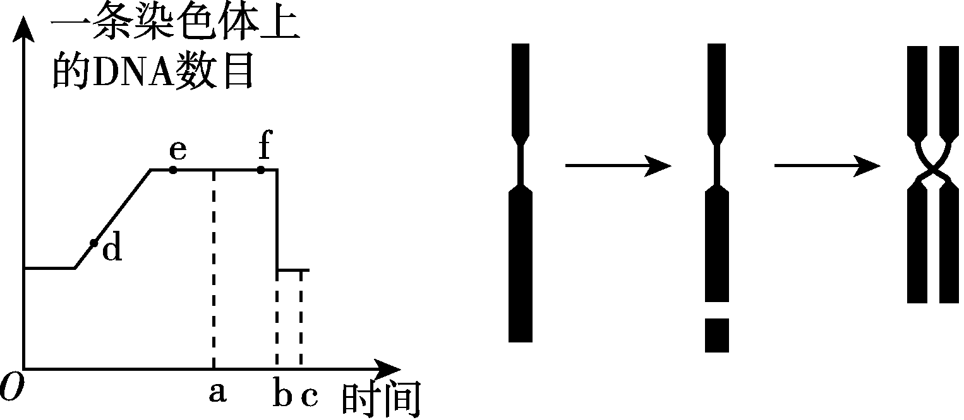
甲 乙
图Z21

A．d点时受到辐射可能会阻止DNA 合成
B．e点时受到辐射可能会形成异常配子
C．图乙中所示变异属于染色体结构变异
D．图乙中的变化发生在f点时
23． 下列有关人类遗传病的叙述，正确的是 ( )
A．人类遗传病是指由于遗传物质结构和功能发生改变且生下来就有的疾病
B．多基因遗传病如青少年型糖尿病、21三体综合征不遵循孟德尔遗传定律
C．人们常常采取遗传咨询、产前诊断和禁止近亲结婚等措施达到优生的目的
D．人类基因组计划是要测定人类基因组的全部46条DNA中碱基对的序列
24．下列关于育种的叙述中，正确的是( )
A．用物理因素诱变处理可提高突变率 B．诱变育种和杂交育种均可形成新的基因
C．三倍体植物不能由受精卵发育而来 D．诱变获得的突变体多数表现出优良性状
25．下列哪项不是基因工程中经常使用的用来运载目的基因的运载体( )
A．质粒 B．噬菌体
C．动植物病毒 D．细菌拟核的DNA
26．家蚕属于ZW型性别决定的二倍体生物，如图Z22所示为家蚕正常细胞及几种突变细胞的第2对常染色体和性染色体。以下分析不正确的是( )
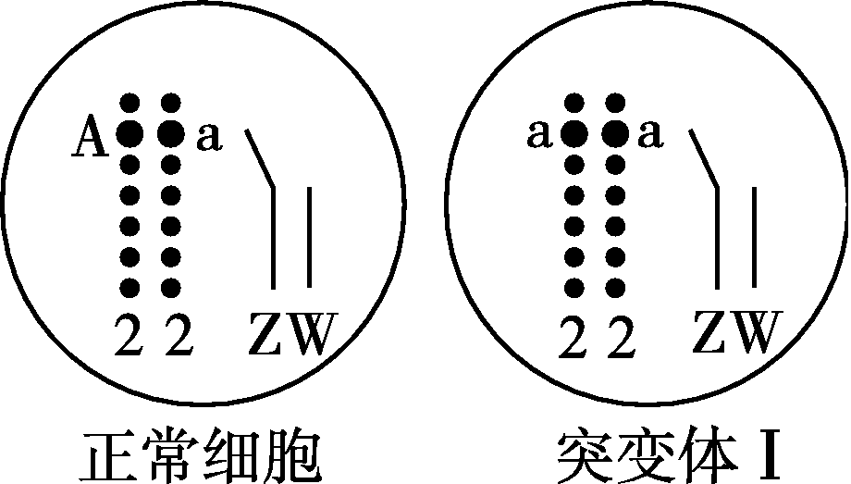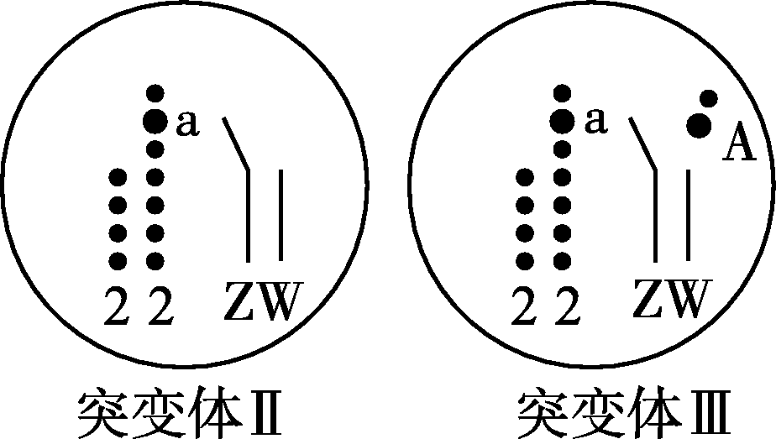
图Z22
A．正常雌性家蚕产生的雌配子类型有四种
B．突变体Ⅰ的形成可能是基因突变
C．突变体Ⅱ所发生的变异能够通过显微镜观察到
D．突变体Ⅲ中A和a的分离符合基因的分离定律
27．果蝇的体色由常染色体上的一对等位基因控制，基因型BB、Bb表现为灰身，bb表现为黑身。若人为地组成一个群体，其中80%为BB个体，20%为bb个体，群体随机交配，其子代中Bb的比例是( )
A．25% B．32% C．50% D．64%
28．下列关于生物进化理论的叙述，正确的是( )
A．达尔文认为自然选择作用于种群，使种群发生进化
B．一个种群中，控制一对相对性状的各种基因型频率之和为1
C．某种抗生素被长期使用药效下降，是由于病原体接触后，产生对药物有抗性的变异
D．色盲患者中男性多于女性，所以男性群体中色盲的基因频率大于女性群体
29．图Z23表示一项重要的生物技术的关键步骤，字母X可能代表( )
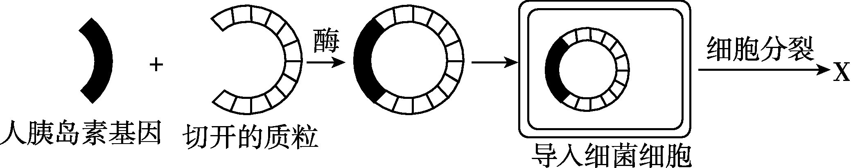
图Z23

A．不能合成胰岛素的细菌细胞
B．能合成抗体的人类细胞
C．能合成人胰岛素的细菌细胞
D．不能合成抗生素的人类细胞
30．图Z24是某遗传病的系谱图。6号和7号为同卵双生(由同一个受精卵发育而来)，8号和9号为异卵双生(由两个不同的受精卵发育而来)，如果6号和9号个体结婚，则他们生出正常男孩的概率是( )
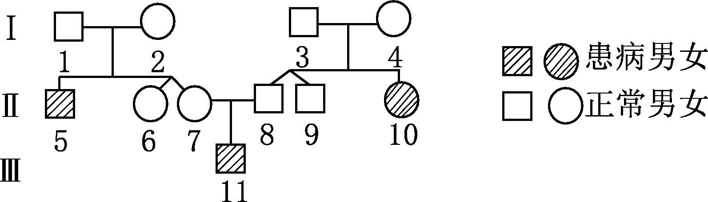
图Z24
A．5/12 B．5/6 C． 3/4 D．3/8
31．某植物群体中基因型为AA、aa的个体分别占30%和20%，比较该群体自交与个体间自由交配得到的两个子代群体( )
A．杂合子比例不同 B．纯合子比例相同
C．基因频率不同 D．基因型频率相同
32．人类的红绿色盲基因位于X染色体上，基因型为X^{A}Xª和XªY(色盲)的一对夫妇，生了一个性染色体组成为XXY的色盲男孩。若将含A基因的染色体编号为m₁、含a基因的染色体编号为m₂、Y染色体编号为n，对该男孩染色体异常的形成原因的描述中，错误的有( )

 | 母亲 | 父亲
① | 减数第一次分裂，m₁与m₂未分离 | 染色体正常分离
② | 减数第二次分裂，m₂与m₂未分离 | 染色体正常分离
③ | 染色体正常分离 | 减数第一次分裂，m₂与n未分离
④ | 染色体正常分离 | 减数第二次分裂，m₂与m₂未分离
A.一项 B．二项 C．三项 D．四项
33．关于生物变异与进化的叙述，正确的是( )
A．用秋水仙素处理不同生长发育时期的单倍体均能得到纯合子
B．用基因工程技术构建抗虫棉的过程实现了苏云金芽孢杆菌与棉花的共同进化
C．饲养金鱼过程中的人工选择会使种群基因频率发生定向改变
D．基因突变、基因重组与染色体变异属于可遗传变异，故它们均能遗传给后代
34．下表是四种人类遗传病的亲本组合及优生指导，不正确的是( )

选项 | 遗传病 | 遗传方式 | 夫妻基因型 | 优生指导
A | 抗维生素  D佝偻病 | 伴X染色体  显性遗传 | XªXª×X^{A}Y | 选择生男孩
B | 红绿色盲 | 伴X染色体  隐性遗传 | X^{b}X^{b}×X^{B}Y | 选择生女孩
C | 白化病 | 常染色体隐  性遗传 | Aa×Aa | 选择生女孩
D | 软骨发育不全 | 常染色体  显性遗传 | Tt×tt | 产前基因诊断
35．当内环境遭到破坏时，必将引起 ( )
A．细胞代谢紊乱
B．酶促反应速率加快
C．体温升高
D．血糖浓度降低
36．下列关于人体生命活动的调节的叙述，正确的是( )
A．寒冷时，酶活性增强因而代谢加快，产热增多
B．下丘脑是感觉体温变化的主要中枢，是形成冷觉和热觉的部位
C．当胰岛B细胞受损后，经下丘脑的调节即可使血糖浓度保持稳定
D．饮水具有“多饮多尿”的特点，其原因主要是抗利尿激素分泌减少引起的
37．若在图QM2－1中甲所示神经的右侧给予一适当的刺激，则电流表指针偏转的顺序依次是( )
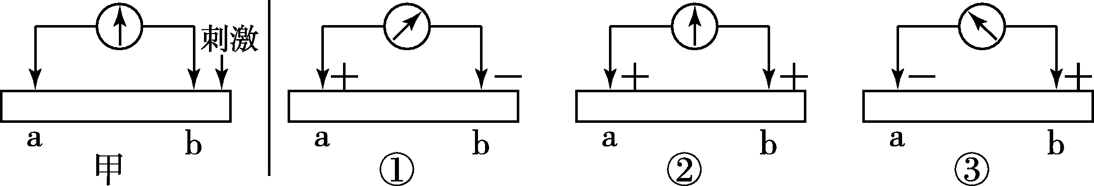
图QM2－1
A．②→①→②→③
B．②→③→②→①
C．③→②→①→②
D．①→②→③→②
38．下列关于淋巴细胞的叙述中，不正确的是( )
A．在特异性免疫中发挥免疫作用的主要是淋巴细胞
B．B细胞和T细胞都是由骨髓中的造血干细胞分化、发育而来的
C．B细胞和T细胞都是在骨髓中发育成熟的
D．T细胞和B细胞都能分化产生效应细胞和记忆细胞
39．图QM2－3表示甲状腺活动调节的示意图。对这一调节的描述错误的是( )
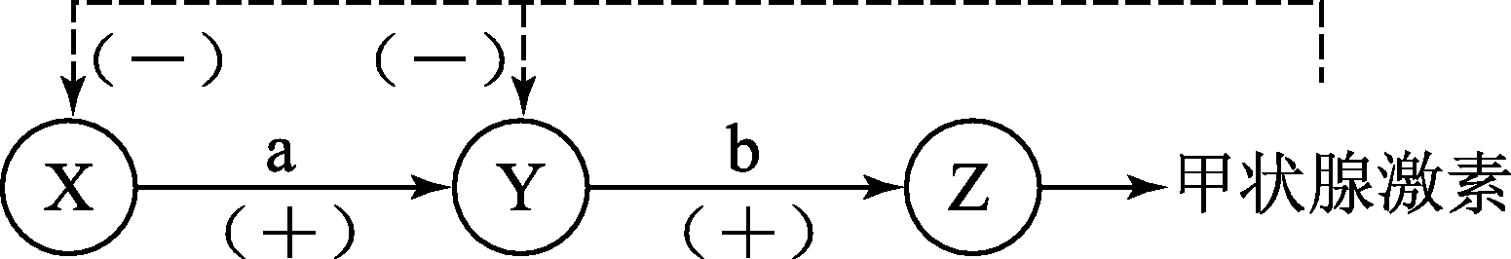
图QM2－3
A．X与Y结构分别表示下丘脑和垂体
B．a与b物质分别表示促甲状腺激素释放激素和促甲状腺激素
C．Z结构的活动只受Y结构的控制
D．血液中的甲状腺激素含量起着反馈调节的作用
40．如图QM2－4所示，a、b、c分别表示3种细胞外液，箭头表示3种液体之间的相互关系。下列叙述正确的是( )
A．a中的蛋白质含量最高 B．b中有的细胞不消耗氧气
C．c中含有激素和消化酶 D．a中细胞种类最多
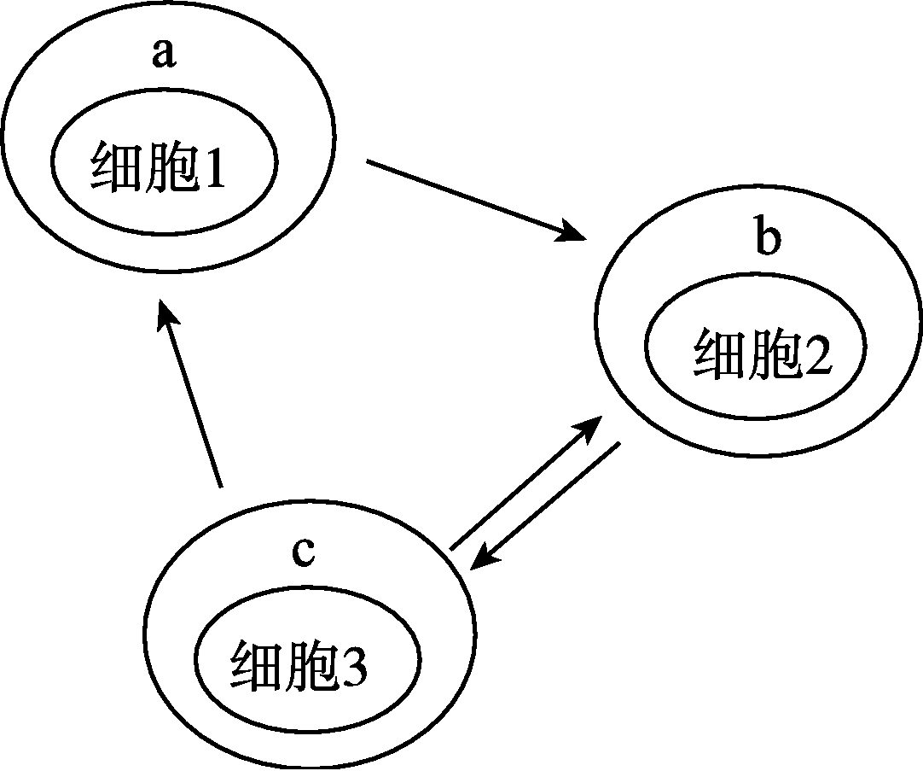
图QM2－4

41．(除特殊标记2分，其它都1分，共10分)图甲表示某绿色植物叶肉细胞内发生的生化反应，图中a、b代表物质，①～④表示相关过程；图乙表示该绿色植物CO₂吸收速率随光照强度变化的情况。请据图回答：(注：[ ]内填①～④中有关的数字)
图CA35
(1)图中a代表的物质是________，b代表的物质是________，过程③进行的具体场所是____________。
(2)在有氧呼吸的过程中，产生ATP最多的是过程[ ]，有氧呼吸第一阶段除了产生[H]、ATP外，产物还有________。
(3)如果图甲中①过程产生的O₂恰好供②过程利用，则此时叶片状态对应于图乙中的________点。
(4)图乙中， 光照强度由C点增至D点，C₅含量________________________________________________________________________
(填“增多”或“减少”)；A～D之间限制叶肉细胞CO₂吸收速率的主要环境因素是________，D点以后，增加CO₂吸收速率的方法有____________________________________。

42．(每空1分、共7分)图CB1－11为高等动物体内细胞与外界环境进行物质交换的过程。请回答下列问题：
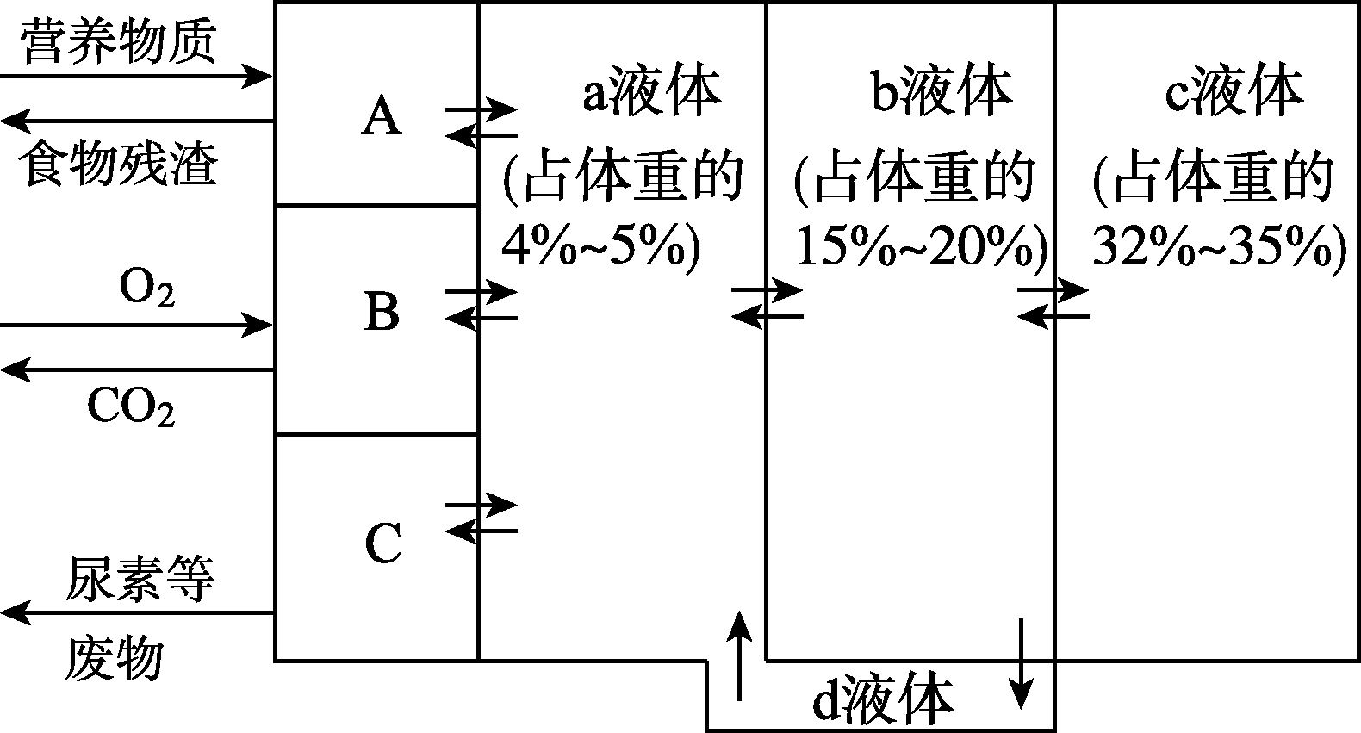
图CB1－11
(1)写出下列结构的名称：
A________________；C________________。
(2)写出下列液体的名称：
a________________；b________________； c________________；d________________。
(3)用简式表明a、b、c、d之间的关系：________________。
43．（每空1分，共6分）如图L2－3－4所示为人体体温调节示意图，据图回答有关问题：

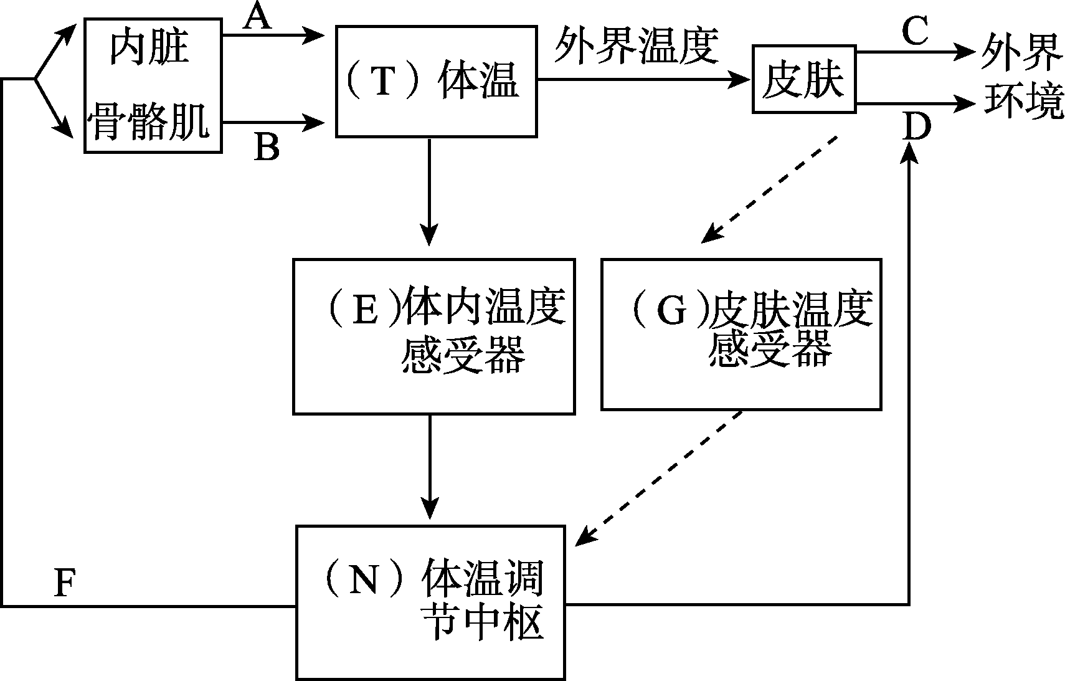
图L2－3－4
(1)图中T→E→N→F→A途径表示________(填“激素调节”或“神经调节”)过程，体温调节中枢位于________。
(2)人体在安静状态下主要由________产生热量。
(3)经测量，某人体温在24 h内都处于39.5 ℃，若A、B、C、D都表示热量，则此人的A＋B________C＋D；后经用药，此病人体温逐渐恢复正常，则在恢复过程中A＋B________C＋D。(填“>”“<”或“＝”)
(4)体温主要是由上述方式进行调节的，但也离不开激素调节。在处于寒冷环境中的人体血液中，______________激素的含量会升高，从而加速体温上升。
44．（每空1分，共8分）玉米植株的性别决定受两对基因(B－b，T－t)的支配，这两对基因位于非同源染色体上，玉米植株的性别和基因型的对应关系如下表，请回答下列问题：

基因型 | B和T同时  存在(B_T_) | T存在，B不存在  (bbT_) | T不存在  (B_tt或bbtt)
性别 | 雌雄同株异花 | 雄株 | 雌株
(1)基因型为bbTT的雄株与BBtt的雌株杂交，F₁的基因型为________，表现型为________；F₁自交，F₂的性别为_____________________________________，分离比为________________。
(2)基因型为________的雄株与基因型为________的雌株杂交，后代全为雄株。
(3)基因型为________的雄株与基因型为________的雌株杂交，后代的性别有雄株和雌株，且分离比为1∶1。
45．(每空2分，共8分)果蝇是常用遗传学研究实验材料，据资料显示，果蝇约有10⁴对基因。现有一黑腹果蝇的野生种群，约有10⁷个个体，请分析回答以下问题：
(1)假定该种群中每个基因的突变率都是10^{－5}，那么在该种群中每一代出现的基因突变数是______________。
(2)已知果蝇残翅(v)为隐性基因，在该种群中每2 500只果蝇中才有一只残翅果蝇，那么理论上果蝇残翅基因v的频率为____________。
(3)假定残翅(v)的基因突变率为10^{－5}，由于在正常环境条件下，残翅果蝇难以生存，结果长翅(V)类型个体逐渐增多，V基因频率也随之升高，经过许多代后，长翅类型成为该种群中常见类型，与其他突变类型相比，残翅个体数要少得多。由此可见，在生物进化过程中，____________使种群的____________定向改变并决定生物进化的方向。

高三生物试题参考答案
1．C [解析] 真核细胞、原核细胞都有核糖体，膜的主要成分都是磷脂，因此不能作为鉴定生物类别的依据。
2．C [解析] 构成细胞的每一种元素在无机自然界中都能找到，但化合物不一定能找到。
3．D [解析] 在细胞中无机盐主要以离子状态存在。
4．C [解析] 由题图可见，内分泌腺分泌的激素随血液运输到全身各处，然后与靶细胞表面受体结合将信息传递给靶细胞，所以体现了细胞膜可进行细胞间信息交流的功能。
5．C [解析] 细胞核内的RNA是遗传信息表达的媒介，不能传递遗传信息；核糖体是蛋白质合成的场所，蛋白质的加工在内质网和高尔基体中进行；线粒体是有氧呼吸的场所，有氧呼吸的第三阶段在线粒体内膜上进行，在内膜上有许多与有氧呼吸有关的酶类，故其蛋白质和脂质的比值大于外膜；高尔基体在植物细胞有丝分裂过程中与细胞壁的形成有关。
6．D [解析] 保卫细胞在清水中吸水导致气孔开放，在0.3 g/mL的蔗糖溶液中失水，导致气孔关闭。
7．B [解析] 在细胞膜的外表有一层由蛋白质和多糖构成的糖被，与细胞表面的识别有密切关系。
8．C [解析] 水分子通过渗透作用从低浓度蔗糖溶液一侧向高浓度蔗糖溶液一侧运输，A项错误。葡萄糖进入红细胞属于协助扩散。当小肠绒毛上皮细胞和肾小管上皮细胞吸收葡萄糖时属于主动运输，B项错误。消化腺细胞通过胞吐过程分泌消化酶，需要消耗能量，C项正确。细胞主动运输某物质时，也与物质的浓度有关，D项错误。
9．D [解析] 酶的催化作用机理是降低反应活化能，A项错误。绝大多数酶是蛋白质，水解产物是氨基酸，氧化分解产物是H₂O、CO₂等物质，B项错误。麦芽糖也是还原糖，与其水解产物葡萄糖一样，可与斐林试剂在加热条件下产生砖红色沉淀，C项错误。
10．C [解析] 从题图乙可知，该图属于主动运输方式，故其受呼吸酶抑制剂的影响，B项正确。题图丙表示酵母菌呼吸时氧气浓度与CO₂产生量的关系，a点时产生ATP最少，C项错误。
11．C [解析] 由图可知，甲是光合作用，乙是有氧呼吸。甲中①过程发生的场所是叶绿体基质；乙中水的消耗在线粒体基质，水的产生在线粒体内膜；甲过程产生的[H]用于C₃的还原，乙过程产生的[H]与O₂结合生成水，释放能量；乙中化学能转化为ATP中活跃的化学能和热能。
12．C [解析] H点CO₂浓度最低，说明此时植物体内积累的有机物最多；D点和H点时，光合作用强度与细胞呼吸强度相等；D点之前、H点以后的一段时间也进行光合作用，只不过是光合作用强度比细胞呼吸强度弱，所以玻璃罩内的CO₂浓度逐渐增大。
13．C [解析] 无丝分裂过程中也进行DNA的复制，只是不出现染色体和纺锤体，A项错误。动物细胞还以无丝分裂方式进行增殖，B项错误。动物细胞有丝分裂末期不形成细胞板，而是从中部向内缢裂成两个细胞，C项正确。衰老细胞不会再进行细胞分裂，D项错误。
14．D [解析] 题图a有细胞壁，染色体分布于两极，应为植物细胞有丝分裂的末期；题图b是蛙的红细胞无丝分裂示意图；题图c表示的细胞无细胞壁，有中心体，应该是动物细胞，其着丝点排列在细胞中央的赤道板位置，处于有丝分裂的中期，此时一条染色体含有两条染色单体，共有4条染色体，8条染色单体。
15．C [解析] 蚕豆的叶肉细胞、洋葱鳞片叶的表皮细胞、洋葱根尖的伸长区细胞均已发生了分化，失去了分裂能力，而蚕豆根尖的分生区细胞具有细胞周期，细胞分裂旺盛，故选C项。
16．A [解析] 在生物体的生长发育过程中，细胞的产生大于死亡；如果细胞的产生与死亡始终保持动态平衡，或者生物体的细胞数目恒定，生物体就不会实现由小长到大。
17．D [解析] 细胞分化具有不可逆性，已分化的细胞一般不能恢复到分化前的状态；对于多细胞生物体来说，细胞的衰老和死亡并不意味着个体的衰老和死亡；细胞癌变的根本原因是原癌基因和抑癌基因突变引起的；细胞都要经过产生、生长、成熟、衰老和死亡的过程。
18．C [解析] 只有引起生殖细胞遗传物质发生变化的变异性状才能遗传给后代。紫外线照射使人患皮肤癌是体细胞遗传物质发生变化，A、D项都是环境因素造成的，遗传物质并未改变，所以不能遗传给后代。
19．A [解析] 患者细胞中携带谷氨酸的tRNA与正常人相同，A项错误。患者的基因发生碱基对的替换后，mRNA的碱基序列也发生了改变，相应的氨基酸也发生了替换，B、C项正确。用显微镜能够看到镰刀状的红细胞，通过DNA分子杂交能够检测到患者含有致病基因，D项正确。
20．A [解析] 基因突变是广泛存在的，并且对生物自身大多是有害的，基因突变能产生新的基因；因密码子具有简并性等原因，故基因突变不一定能够改变生物的表现型；基因突变是指基因中碱基对的增添、缺失或替换，染色体结构的变异是指染色体某一片段的缺失、增添、移接、颠倒；基因重组不能产生新的性状，只是原有性状的重新组合。
21．B
22．D [解析] de段处于细胞分裂间期，d发生的是DNA的复制；e点时受到辐射可能会出现基因突变从而形成异常配子；图乙中所示变异属于染色体缺失，其变化发生在Oa段。
23答案 C
解析 人类遗传病是指遗传物质发生改变而引起的疾病，有的遗传病生来就有，有的遗传病要到身体发育到一定阶段才发病，A错误；21三体综合征是染色体异常疾病，不是多基因遗传病，B错误；人类基因组计划是要测定22条常染色体＋X、Y染色体＝24条染色体的DNA碱基序列，D错误。

24．A [解析] 用物理因素诱变处理可以提高基因的突变率；杂交育种的原理是基因重组，并没有形成新的基因；三倍体是指由受精卵发育而来，体细胞中含有三个染色体组的个体，如三倍体无子西瓜；诱变育种的原理是基因突变，而基因突变是不定向的。
25．D [解析] 基因工程技术中常用的运载体有质粒、噬菌体、动植物病毒等。
26．D [解析] 在减数第一次分裂后期，同源染色体分离，非同源染色体自由组合，可以形成AZ、aW、aZ、AW四种类型的雌配子，A项正确。正常细胞中含基因Aa，而突变体Ⅰ的基因为aa，很可能是基因突变的结果，B项正确。突变体Ⅱ是染色体缺失了一个片段，可通过显微镜观察到，C项正确。突变体Ⅲ中的A与a基因位于非同源染色体上，不符合分离定律，D项错误。
27．B [解析] 根据题目提供的条件可求出：B＝80%，b＝20%，随机交配后Bb基因型的频率为2×80%×20%＝32%。
28．B [解析] 达尔文认为生物进化的单位是个体，现代生物进化理论认为生物进化的单位是种群，A项错误。一个种群中，控制一对相对性状的基因的频率之和为1，控制一对相对性状的各种基因型频率之和也为1，B项正确。生物的变异是不定向的，药物对病原体的变异进行选择，对药物有抗性的变异类型得以保留下来，C项错误。色盲是伴X染色体隐性遗传病，男性患者多是因为男性只含一条X染色体，并不是色盲基因频率大于女性群体，D项错误。
29．C [解析] 图示过程的最终目的是获得能合成人胰岛素的细菌细胞。
30．A [解析] 由3、4号正常，10号患病可知，此病为常染色体隐性遗传病。由11号的表现型可知7、8号为杂合子，由于6号和7号为同卵双生(由同一个受精卵发育而来)，因此6号一定为杂合子，但9号为杂合子的概率为2/3，如果6号和9号个体结婚，则他们生出正常男孩的概率是(1/3＋3/4×2/3)×1/2＝5/12。
31．A
32．B [解析] 一个性染色体组成为XXY的色盲男孩的基因型为XªXªY，该男孩可能是由含XªXª的卵细胞与含Y的精子融合形成的受精卵发育而来，也可能是由含Xª的卵细胞与含XªY的精子结合而来，基因型为X^{A}Xª的母亲只有减数第二次分裂中两条m₂未分离才会出现含XªXª的卵细胞，而含XªY的精子只能是减数第一次分裂时同源染色体分离异常所致，②③正确。
33．C
34C [解析] A项中，抗维生素D佝偻病为伴X染色体显性遗传病，母亲正常，父亲患病，所生男孩都正常，A项正确。B项中，红绿色盲为伴X染色体隐性遗传病，母亲患病，父亲正常，所生女孩都正常，B项正确。C项中，白化病为常染色体隐性遗传病，亲代组合是Aa×Aa，则所生男、女孩皆有可能患病，正确的优生指导是进行产前基因诊断，C项错误。D项中，软骨发育不全为常染色体显性遗传病，亲代组合是Tt×tt，子代可能患病，则需要进行产前基因诊断，D项正确。
35．A [解析] 内环境遭到破坏时，细胞代谢紊乱。
36．D [解析] 寒冷时，代谢产热增多是激素调节的结果；冷觉和热觉是在大脑皮层形成的；下丘脑是通过调节胰岛细胞的活动间接调节血糖平衡的，所以胰岛B细胞受损，下丘脑不能完成血糖平衡的调节。
37．A [解析] 静息时，膜内为负电位，膜外为正电位；刺激后，b处先兴奋，膜内为正电位，膜外为负电位，指针向右偏转；当兴奋传到a时，a处兴奋，膜内为正电位，膜外为负电位，指针向左偏转。
38.C
39．C [解析] 由图示体现的含义可知，X与Y结构分别表示下丘脑和垂体，a与b物质分别表示促甲状腺激素释放激素和促甲状腺激素，血液中的甲状腺激素含量起着反馈调节的作用，Z结构的活动不仅只受Y结构的控制。
40．B [解析] 由图中箭头可以判断，a、b、c分别表示淋巴、血浆、组织液，三者中b血浆的蛋白质含量最高，A项错误。b血浆中的成熟红细胞没有线粒体，不能进行有氧呼吸，不消耗氧气，B项正确。c组织液中含有多种信息分子，包括激素等，但不含消化酶，消化酶在消化道(属于外界环境)中，C项错误。c组织液中细胞种类最多，D项错误。
41．(1)H₂O CO₂ 叶绿体基质
(2)② 丙酮酸 (3)B
(4)增多 光照强度 适当提高CO₂的浓度、适当提高温度(两者答出其一就得分)
[解析] (1)分析图甲可知，a代表的物质是H₂O，b代表的物质是CO₂，过程③是暗反应，进行的具体场所是叶绿体基质。(2)有氧呼吸第三阶段即②过程产生的ATP最多；有氧呼吸第一阶段的产物有[H]、ATP和丙酮酸。(3)如果图甲中①过程产生的O₂恰好供②过程利用，说明此时光合作用速率和细胞呼吸速率相等，此时叶片状态对应于图乙中的B点。(4)图乙中， D点与C点相比，光照强度大，光反应快，产生的[H]和ATP增多，C₃的还原加快，因此C₅生成加快，此时，CO₂的固定速率不变，即C₅的消耗不变，因此C₅含量增多。由图可知A～D之间限制叶肉细胞CO₂吸收速率的主要环境因素是光照强度，D点以后，光照强度不再是影响光合速率的因素，此时增加CO₂吸收速率的方法有适当提高CO₂的浓度、适当提高温度等。
42(答案)．(1)消化系统 泌尿系统及皮肤
(2)血浆 组织液 细胞内液 淋巴
(3)
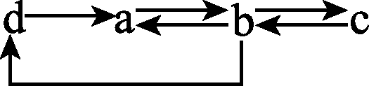
[解析] 由图示分析可知，A为消化系统，B为呼吸系统，C为泌尿系统及皮肤。体液中，含量最多的是细胞内液，组织液中的液体渗入淋巴管形成淋巴，淋巴经淋巴循环汇入血浆，因此a为血浆，b为组织液，c为细胞内液，d为淋巴。
43（答案）．(1)神经调节 下丘脑 (2)内脏 (3)＝ < (4)肾上腺素、甲状腺
[解析] (1)由图示可知，图中T→E→N→F→A途径没有激素参与，但有神经系统参与，因而为神经调节，体温调节中枢位于下丘脑。(2)人体在安静状态下主要由内脏产生热量。(3)A、B表示产热，C、D表示散热。某人体温24 h内都处于39.5 ℃，体温相对恒定，产热等于散热；病人体温逐渐恢复正常即由39.5 ℃降到37 ℃，此过程中散热大于产热。(4)甲状腺激素和肾上腺素可促进新陈代谢活动，使产热增加。处于寒冷环境中的人体散热加快，产热增加，如此才能使产热与散热达到动态平衡，维持体温的相对稳定，因而处于寒冷环境中的人体血液中，肾上腺素、甲状腺激素的含量会升高，从而加速体温上升。
44(答案)．(1)BbTt 雌雄同株异花 雌雄同株异花、雌株、雄株 9∶4∶3
(2)bbTT bbtt (3)bbTt bbtt
[解析] 先将亲代和子代的基因型通式写出来，再根据子代的表现型来确定亲代的基因型。
45(答案)(1)2×10⁶ (2)0.02 (3)自然选择 基因频率
[解析] 本题以果蝇为背景，考查对基因频率、现代生物进化理论等知识内容的理解，考查学科内知识的综合能力。基因突变数为10^{－5}×10⁴×2×10⁷＝2×10⁶。隐性类型vv的基因型频率为1/2 500，则隐性基因v的频率为1/50，即为0.02。生物进化的单位是种群，其实质是种群基因发生定向改变的过程。

欢迎访问“高中试卷网”——http://sj.fjjy.org

